ТНЯ-ЛДСП.36.59.55.3
Тумба ЛДСП навесная с тремя ящиками
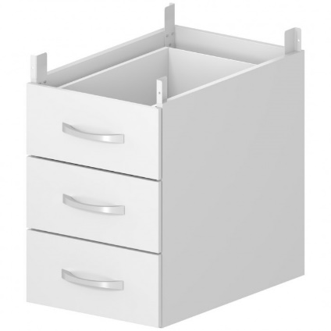

Навесная ящичная тумба из ЛДСП подходит для хранения документов и вспомогательных приспособлений.
Закрепляется к каркасу лабораторного стола и имеет три выдвижных ящика.
Возможно изготовление комбинированных тумб из ЛДСП, сочетающих в себе выдвижные ящики и дверки.
5 лет честных гарантийных обязательств.

Описание
- Материал тумбы - ЛДСП с кромкой ПВХ.
- Три выдвижных ящика Metabox.
- Конструкцией предусмотрены четыре стальных кронштейна для закрепления тумбы к металлическому каркасу стола.
- Стальные кронштейны покрыты стойкой эпоксиполиэфирной порошковой краской.

Технические характеристики
Габаритные размеры Д×Г×В, мм | 365×590×557
Количество ящиков, шт. | 3

